Войти в систему под профилем Врач стационара / Врач амбулатории – подсистема Демография – Свидетельства о смерти / о перинатальной смерти / о рождении
Во всех свидетельствах в поле «Серия» установлено значение «71», поле не редактируется. В поле «Номер» всех видов свидетельств возможен только числовой ввод.
В разделе Свидетельства о смерти нажать «Создать», открылась экранная форма документа, в поле «Номер» установлена первая цифра «2» (рис.28).
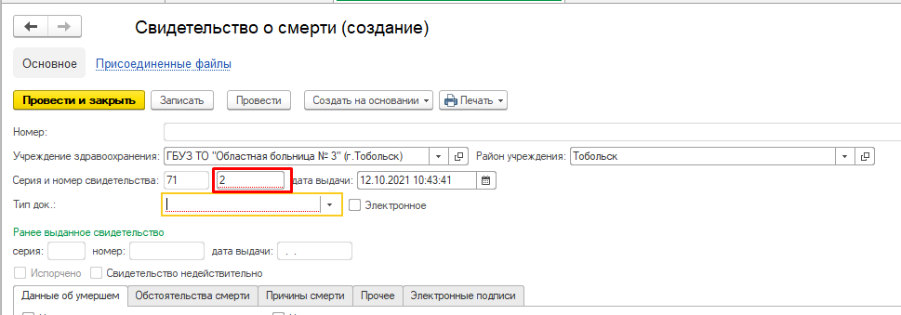
Рис.28
Внести номер свидетельства. При проведении документа проводится проверка на числовой ввод номера и количество знаков не более и не менее «9» (рис.29)
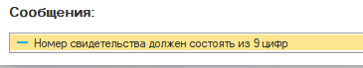
Рис.29
Установить отметку «Электронное», появилось сообщение «Номер будет присвоен после записи» (рис.30). Т.е. нумерация электронных свидетельств производится автоматически.
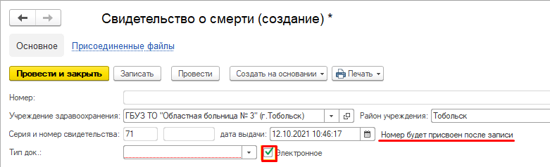
Рис.30
Заполнить свидетельство, выполнить команду «Записать» или «Провести». Сгенерирован номер электронного свидетельства о смерти в формате «1хххххххх».
В разделе Свидетельства о перинатальной смерти нажать «Создать», открылась экранная форма документа, в поле «номер» установлена первая цифра «4». Внести номер свидетельства. При проведении документа проводится проверка на числовой ввод номера и количество знаков не более и не менее «9».
Установить отметку «Электронное», появилось сообщение «Номер будет присвоен после записи». Заполнить свидетельство, выполнить команду «Записать» или «Провести». Сгенерирован номер электронного свидетельства о смерти в формате «3хххххххх».
Корректировка номера свидетельства с отметкой «Электронное» невозможна, т.к. данные номера генерируются и раздаются из центра.
В разделе Медицинские свидетельства о рождении в поле номер возможен только числовой ввод. При проведении документа проводится проверка на числовой ввод номера и количество знаков не более 9 и не меньше 6 знаков.

